背景：

参考W217芯片平台的CMIOT FOTA范例，移植到新基线时，由于基线差异过大，移植比较困难，该文档针对新基线适配时可能遇到的编译和启动问题进行说明，帮助用户快速解决问题。

1. 编译问题

参考范例和新的基线差异最大的是fota_bootloader模块，由于展锐在后续的发行版本中，未对fota_bootloader模块进行维护，且默认FOTA_SUPPORT处于关闭状态。移植后，在fota_bootloader模块会存在大量的编译错误。fota_bootloader是一个独立的“应用程序”，在nor_bootloader判断升级标志之后，直接跳转到fota_bootloader运行。因此只需要保证该模块本身的正确运行即可，不会影响其他模块。解决方法：将范例的fota_bootloader模块直接覆盖原有代码。在覆盖的同时，保持log的串口跟硬件一致（有的用uart1，有的用uart2）。

1. 启动问题

解决编译问题后，但是烧录无法启动，或者无法正确烧录，是因为使能了FOTA_SUPPORT宏，这将导致工程中很多地方具有不同的配置，其中影响启动的是nor_booloader使用的链接文件发生变化导致的，解决方法：使用原有链接文件即可

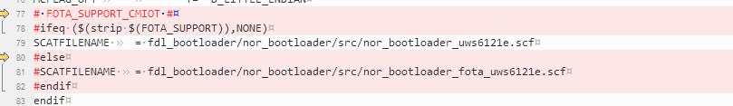

1. 主要修改点及说明
2. Fota_bootloader

用范例中的fdl_bootloader/fota_bootloader文件夹覆盖原有文件，主要是以下文件的替换：

fota_bootloader\src\tf_lcd\src\tf_lcmcfg.c

fota_bootloader\src\fota_bootloader_main.c

ota_bootloader\src\tf_dummy.c

fota_bootloader\src\tf_main_nor.c

fota_bootloader\src\nor_bootloader_fota_uws6121e.scf（新增）

make\fota_bootloader\fota_bootloader.mk

fota_bootloader修改前后，参与编译的文件差异较大，因此原来的编译错误，大部分已经不存在。

1. nor_bootloader

nor_bootloader是fota_bootloader的加载器，由于使用了serial输出log信息，超出了默认的代码体积，因此将原来的fota_bootloader的链接地址从0x80000000变成了0x80010000，因此需要修改FOTA_BOOTLOADER_RUN_ADDR的定义。

以下内容修改nor_bootloader\src\fdl_main.c

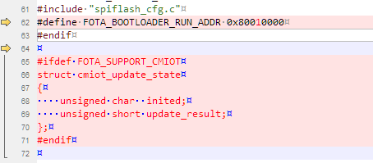

同时，在默认状态，震动马达会持续震动，如果存在此情况，可以根据硬件设计选择打开或者屏蔽对LDO的操作。



在main函数中，添加对fota标志的判断，以确定是跳转到app还是fota_bootloader进行还原升级，参考范例。

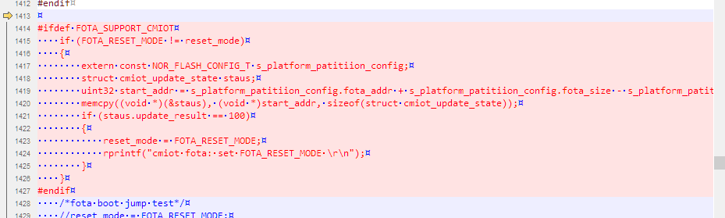

同时，如上“2.启动问题“所述，nor_bootloader的makefile（路径：make\nor_bootloader\nor_bootloader.mk）需要修改链接文件仍然使用nor_bootloader_uws6121e.scf，否则nor_bootloader无法正常启动，表现为烧录后无法开机，无log。

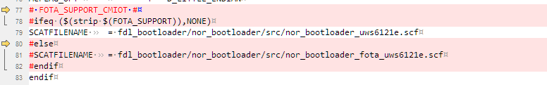

1. nor_fdl

nor_fdl完成了与ResearchDownload工具之间的分区地址信息映射，fota_bootloader和fota（差分包下载分区），是新添加的分区，因此需要在这部分完成关联，否则无法正确下载fota_bootloader。

修改nor_fdl\src\fdl_main.c

这里原来使用的是“#ifndef FOTA_SUPPORT #endif”，为了方便全局查找适配fota时所作的更改，都加入了FOTA_SUPPORT_CMIOT的宏控，你们手上的代码有点差异，理解这么做的意图即可。

这里还新添加了FOTA_PACKAGE_LOGIC_ADDRESS的逻辑地址定义，是为了可以通过ResearchDownload工具可以直接下载差分包，而可以不通过网络下载，这是仅为了便于调试，如果不需要使用该功能，用户可以忽略以下三处修改内容。

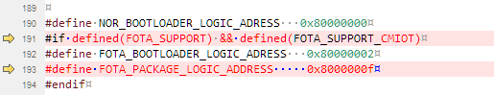

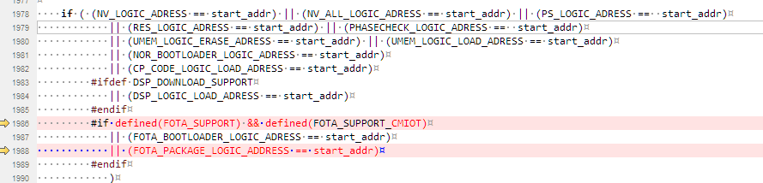

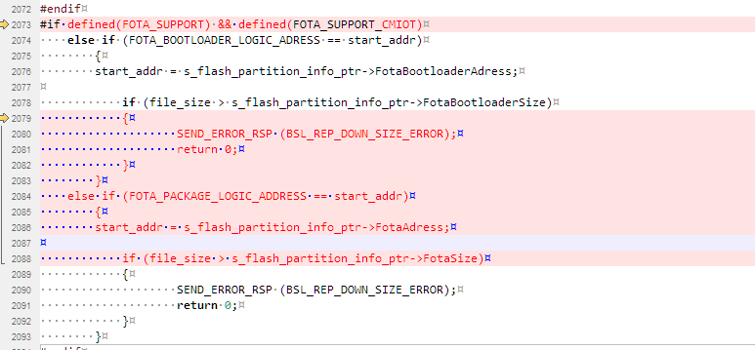

下面的修改是必要的，由于开启fota后，分区表中就定义了fota_addr，这里需要添加对fota address的赋值，否则会因为不对应而产生错误的地址和大小映射。





在nor_fdl\inc\fdl_main.h头文件中，添加对应的fota address和size的定义。

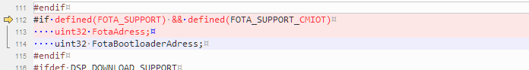

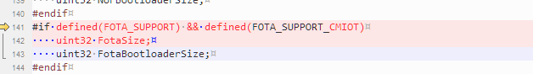

1. nor_fdl1

nor_fdl1\src\fdl_main.c中，有震动马达开关，同理需要根据硬件做适当的处理。



1. per_script

刚才在代码中添加了对fota_bootloader和fota分区信息的支持，现在需要在ResearchDownload工具中添加对应的文件信息，才能实现fota_bootloader和fota差分包的下载。

make\perl_script\UWS6121E.xml文件中，加入文件描述符，按照范例添加即可，同样的，不需要差分包下载，可以忽略FOTA_PACKAGE这个文件的描述。

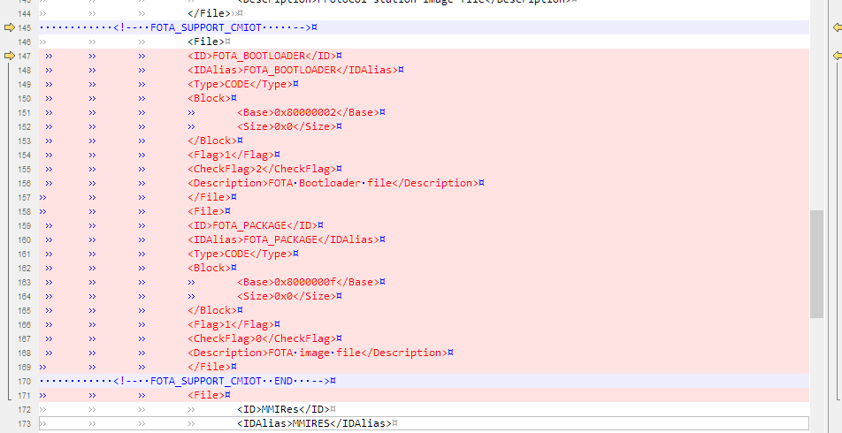

1. 其他SDK基础模块

chip_drv\chip_module\norflash\flash.c

在该文件中添加了fota相关的地址和大小定义。参考范例修改即可

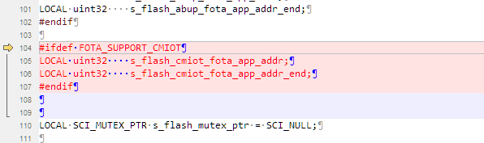

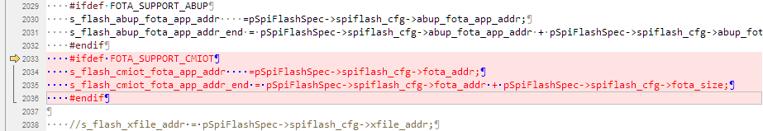

chip_drv\chip_module\sfc\uws6121e\sfc_phy_uws6121e_v2.c

在该文件中解决编译问题，加入头文件包含，解决数据类型未定义错误

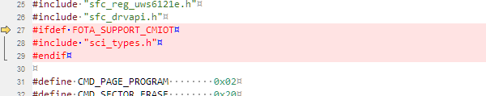

添加对SCI_ASSERT的定义，解决无定义问题。

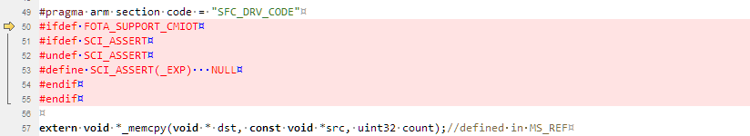

chip_drv\chip_plf\common\inc\chip_drv_common_io.h

添加数据类型头文件包含，解决数据类型未定义错误

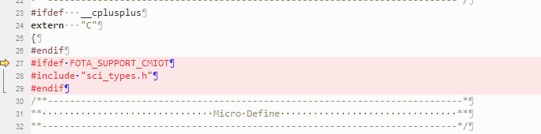

chip_drv\export\inc\flash_drvapi.h

在分区表中添加fota相关信息定义以及参数检查接口

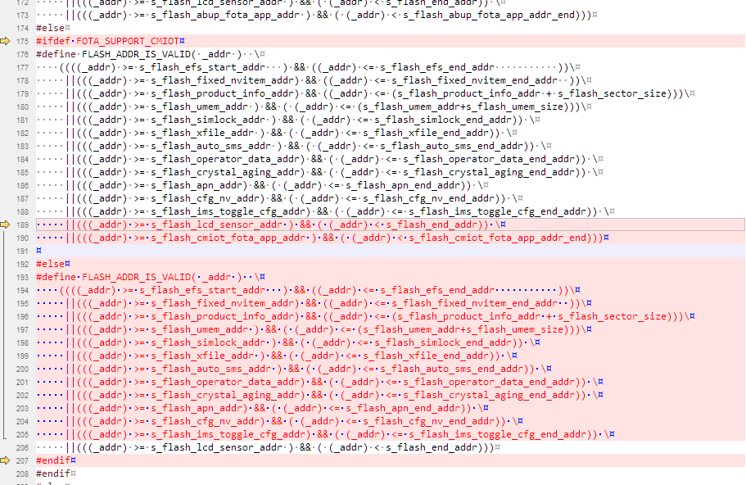

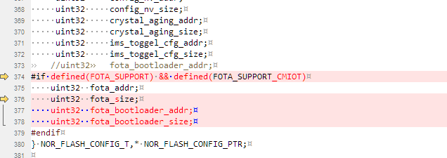

MS_Customize\source\product\config\uws6121e\mem_cfg.h

增加对FOTA分区的参数定义

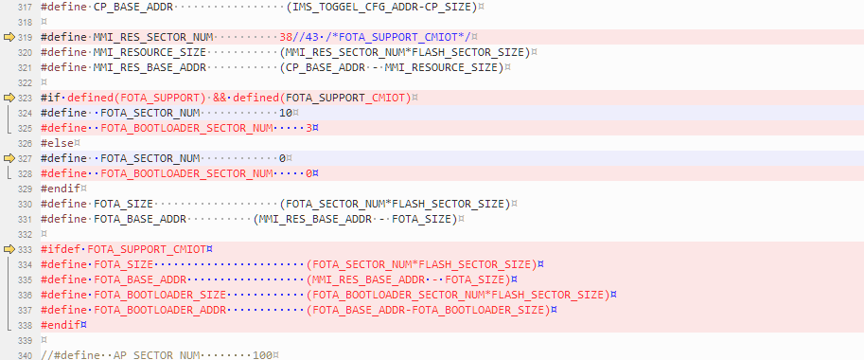

MS_Customize\source\product\config\uws6121e\spiflash_cfg.c

分区表中增加FOTA相关的参数，注意修改实际使用的FLASH配置分区表中

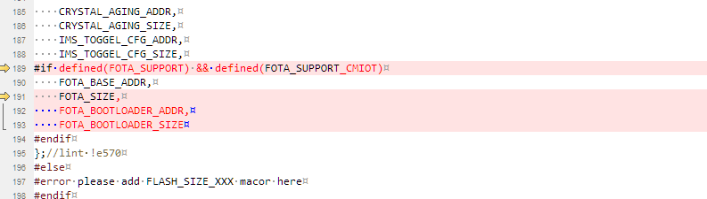

最后，将external/oneos和Third-party/oneos两个文件夹复制到新基线中，并在顶层makefile中添加FOTA_SUPPORT的定义

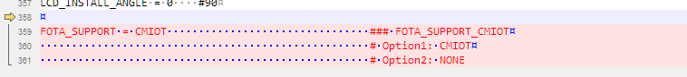

至此，移植适配工作完成。